臺南市後壁區後壁國小
103年度排水改善工程成果報告
一、依據：教育部103年7月3日南市教永字第1030612044D號函。
二、各項申請設備改善及使用情形（請檢附照片說明）：
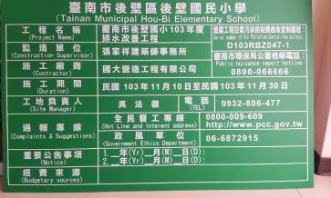
改善項目名稱 |  | 原有水溝底打洞c-d段 |  |  | 編號 | 1
改善前照片 | 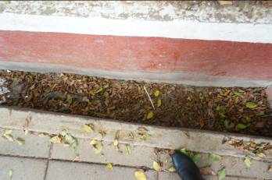  c-d段水溝原樣 |  | 未改善前說明 | 1.水溝積滿落葉  2.無排水出口
改善前照片 |  |  | 改善方法 | 1.落葉清理  2.水溝底打洞，鋪上碎石，自然滲  透排水
改善後照片 | 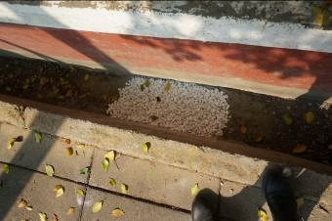  c-d段水溝落葉清理打洞並鋪上碎石 |  | 改善方法
改善後照片 |  |  | 效益 | 改善排水問題

改善項目名稱 |  | 水溝底清理e-f段 |  |  | 編號 | 1
改善前照片 | 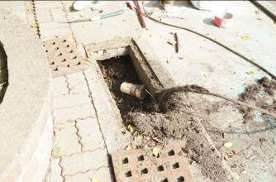  e-f段水溝淤積原樣 |  | 未改善前說明 | 1.水溝淤積  2.無法排水
改善前照片 |  |  | 改善方法 | 1.落葉淤積清理  2.疏通水溝
改善後照片 | 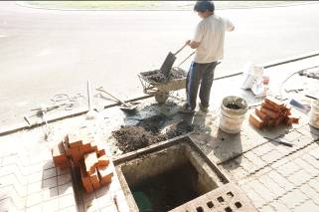  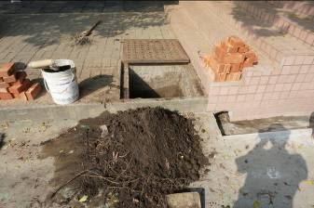  e-f段水溝淤積清理過程 |  | 改善方法
改善後照片 |  |  | 效益 | 改善排水問題

改善項目名稱 |  | 新作單扁鋼隔柵板水溝蓋 |  |  | 編號 | 2
改善前照片 | 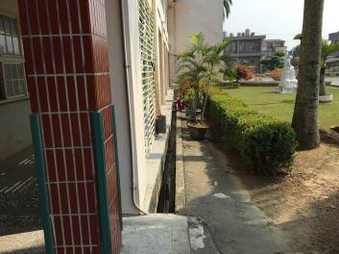 |  | 未改善前說明 | 1.南棟水溝  2.原本無蓋
改善前照片 |  |  | 改善方法 | 1. 南棟水溝新作單扁鋼隔柵板蓋
改善後照片 | 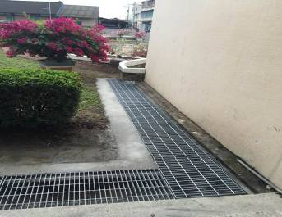 |  | 改善方法
改善後照片 |  |  | 效益 | 改善排水問題

改善項目名稱 |  | 集水井水溝含單扁熱浸鍍鋅格柵板水溝蓋 |  | 編號 | 3
改善前照片 | 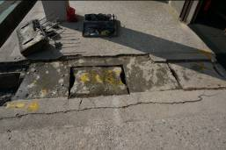 |  | 未改善前說明 | 1.西棟集水井兩處  2.原本水泥蓋破損
改善前照片 |  |  | 改善方法 | 1.新作單扁鋼隔柵板水溝蓋
改善後照片 | 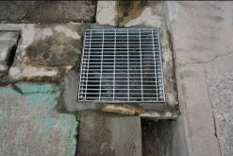 |  | 改善方法
改善後照片 |  |  | 效益 | 改善排水問題

改善項目名稱 |  | 原有校門邊圍牆打洞 |  |  | 編號 | 4
改善前照片 | 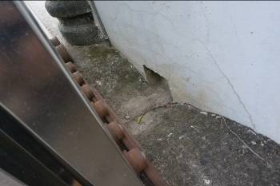 |  | 未改善前說明 | 1.南校門邊排水小洞  2.水水孔過小
改善前照片 |  |  | 改善方法 | - 加大南校門邊排水洞並修繕邊  緣
改善後照片 | 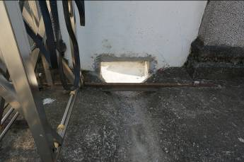 |  | 改善方法
改善後照片 |  |  | 效益 | 改善排水問題

改善項目名稱 |  | 新灌2500PSI PC |  |  | 編號 | 5
改善前照片 | 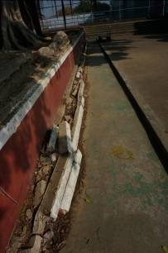  榕樹邊  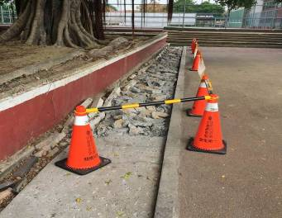  榕樹邊先打除  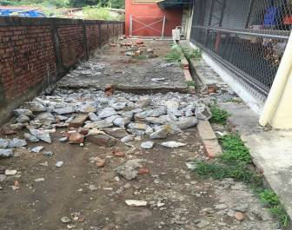  幼兒園後方 |  | 未改善前說明 | 1.榕樹邊損壞水溝  2.幼兒園後方新作水溝旁
改善前照片 |  |  | 改善方法 | 1.榕樹邊損壞水溝新灌2500PSI PC  2.幼兒園後方新作水溝旁新灌  2500PSI PC
改善後照片 | 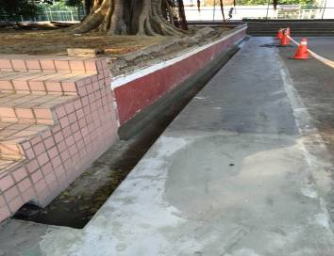  榕樹邊改善後  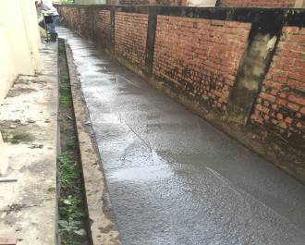  幼兒園後方改善後 |  | 改善方法
改善後照片 |  |  | 效益 | 改善排水問題

改善項目名稱 |  | 原有水溝底粉刷+益加泥f-i段 |  |  | 編號 | 6
改善前照片 | 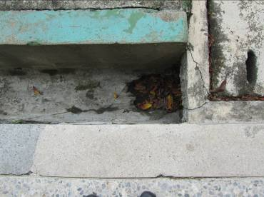  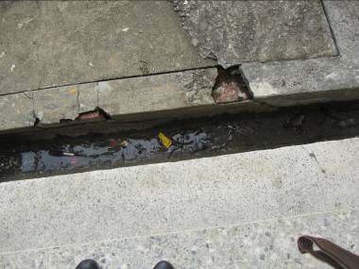 |  | 未改善前說明 | - 西棟水溝f-i破損導致積水及排水不良
改善前照片 |  |  | 改善方法 | - 西棟水溝f-i水溝底粉刷+益加泥  - 疏導水溝排水
改善後照片 | 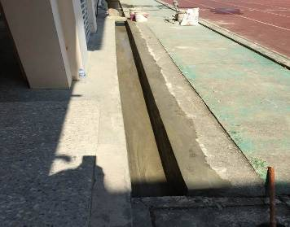 |  | 改善方法
改善後照片 |  |  | 效益 | 改善排水問題

改善項目名稱 |  | 南棟新作排水溝j-k |  |  | 編號 | 7
改善前照片 | 南棟水溝原樣  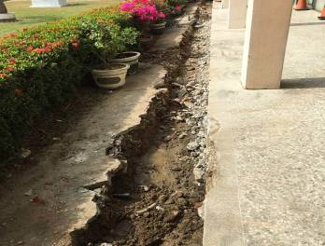  南棟新作水溝施工照片 |  | 未改善前說明 | - 南棟水溝j-k段破損導致積水且無蓋
改善前照片 |  |  | 改善方法 | 1.南棟水溝f-i水溝新作  2.加單扁鋼隔柵板水溝蓋
改善後照片 |  |  | 改善方法
改善後照片 |  |  | 效益 | 改善排水問題及衛生問題

改善項目名稱 |  | 原有洗手台遷移含地坪修復 |  |  | 編號 | 8
改善前照片 | 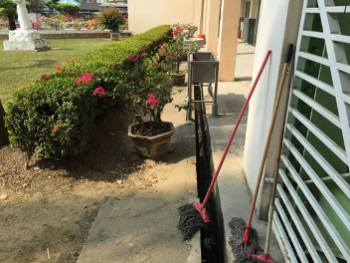  原洗手台在水溝上 |  | 未改善前說明 | - 原洗手台在水溝上先予以拆除，  水溝完成後在安裝上去
改善前照片 |  |  | 改善方法 | 1.將洗手台歸位，修補周邊地面
改善後照片 | 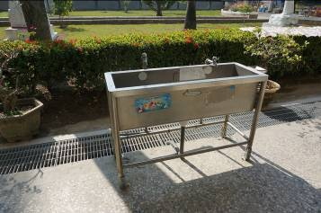 |  | 改善方法
改善後照片 |  |  | 效益 | 改善排水、用水問題

改善項目名稱 |  | 原有暗溝疏通(幼兒園)(含不鏽鋼蓋3處) |  |  | 編號 | 9
改善前照片 | 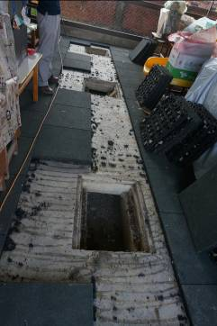 |  | 未改善前說明 | - 幼兒園遊戲區貫穿教室暗溝泥沙淤積導致積水及排水不良
改善前照片 |  |  | 改善方法 | 1.疏導水溝排水  2.加不鏽鋼蓋
改善後照片 | 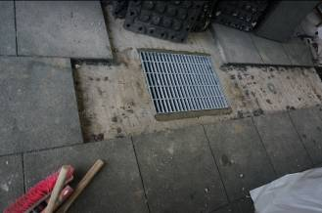  疏通後蓋上不銹鋼蓋 |  | 改善方法
改善後照片 |  |  | 效益 | 改善排水問題

改善項目名稱 |  | 西棟新作排水溝(幼兒園前後) |  |  | 編號 | 10
改善前照片 | 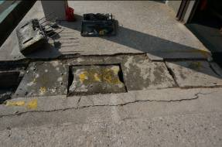  幼兒園遊戲區前  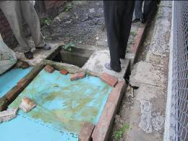  幼兒園遊戲區後 |  | 未改善前說明 | 1.幼兒園遊戲區前後排水溝破損不堪且無法排水
改善前照片 |  |  | 改善方法 | 1.新作排水溝  2.加單扁鋼隔柵板蓋
改善後照片 | 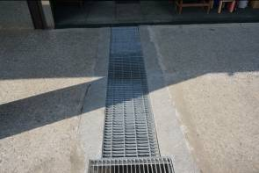  幼兒園遊戲區前  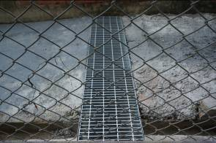  幼兒園遊戲區後 |  | 改善方法
改善後照片 |  |  | 效益 | 改善排水問題

承辦人： 石美滿 主任： 石美滿 校長： 黃杏花

